院 系 移动信息工程学院 学 号 13354485 姓 名 朱琳
【实验题目】HTML&CSS实验(5)
【实验目的】学习文本格式化和盒模型的样式定义。
【实验工具】
先在浏览器中打开测试网页：http://202.116.76.22:8080/lab/html5/，然后编辑网页，或者直接用浏览器打开html文件（每次修改html文件后要刷新网页）。
也可以采用Visual Studio或Dreamweaver打开页面。

【实验要求】
在实验课上完后立即上传一份实验报告。全部完成后再上传一份。

【实验内容】
1、RGB颜色实验
给出下面三个box：
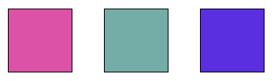
通过用rgb颜色设置网页（colorRGB.html）中的background-color，尽可能得到类似颜色的box。
* 可以利用网页：http://202.116.76.22:8080/lab/html5/colorRGB.html
完成后保存网页（colorRGB.html）并截屏：
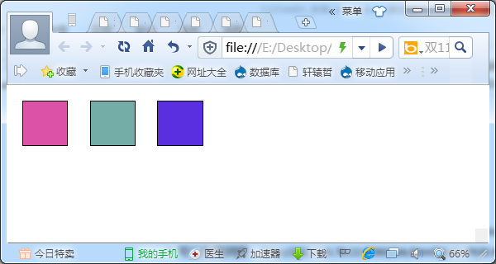

样式：
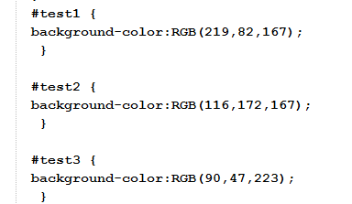

2、HSL颜色实验
利用网页：http://202.116.76.22:8080/lab/html5/colorHSL.html进行观察
观察1：令saturation：100%，brightness:50%
hue从0到360时观察到什么现象？
答：RGBA中R值255->0->255,G值0->255->0在255处停留时间比较长,B值也是0->255->0，在第一个0值停留时间较长。两者不是同步变化的。同时泡泡从粉色->黄色->绿色->蓝色->紫色->粉色
观察2：令hue：360，brightness:50%
saturation从0到100%时观察到什么现象？
答：saturation=0的时候rgba为128，128,128,0.2，到100%的路上，R值逐渐变大直到变成255，G值和B值都逐渐减小到0.a值不变。颜色浅紫->粉色->亮粉

观察3：令hue：360，saturation：100%
brightness从0到100%时观察到什么现象？
答：在0-50的时候R值从0逐渐变大到255,然后保持255不变，G,B时钟保持0，50-100的时候G，B值逐渐变大到255，A值时钟保持不变。颜色逐渐是紫色->粉色->浅粉->乳白色。

给出下面三个box：
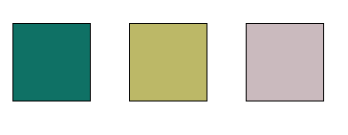
通过用HSL颜色设置网页（colorHSL.html）中的background-color，尽量得到类似颜色的box。
完成后保存网页（colorHSL.html）并截屏：
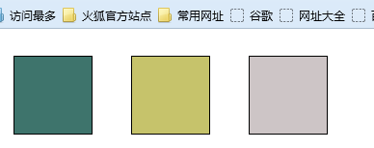
样式：
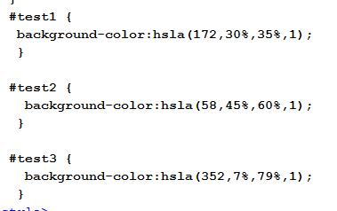

3、通过设置样式类似下图的网页（font.html）：
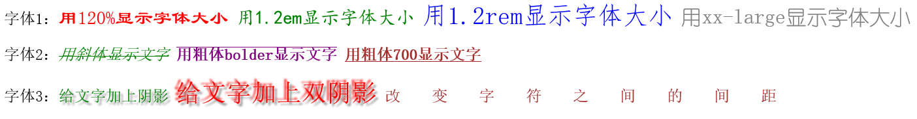
完成后保存网页（font.html）并截屏：
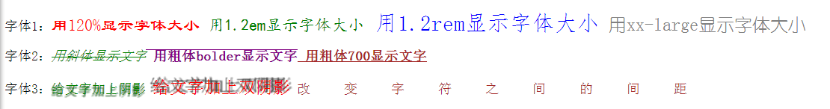
样式：
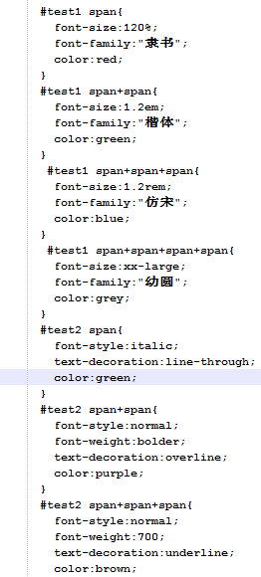
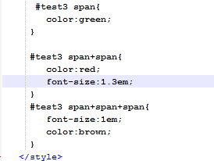

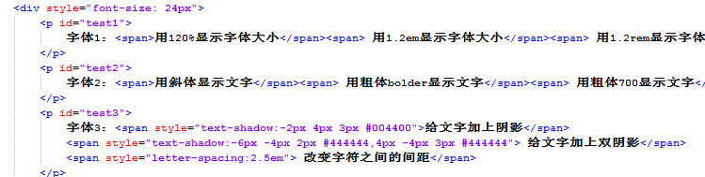

4、通过设置样式实现类似下图的网页（paragraph.html）：
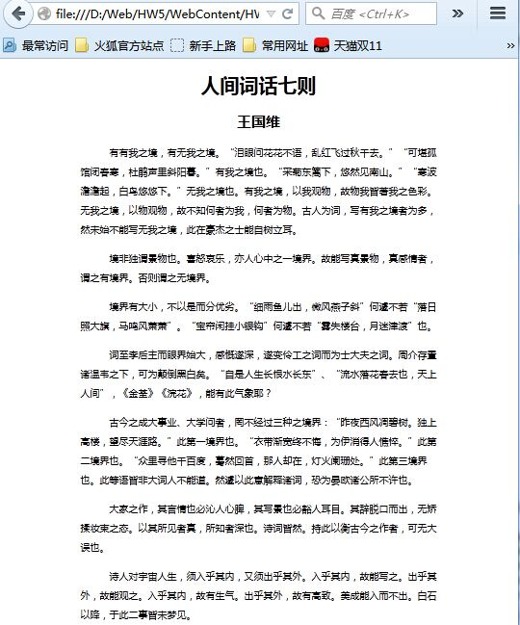
完成后保存网页（paragraph.html）并截屏：
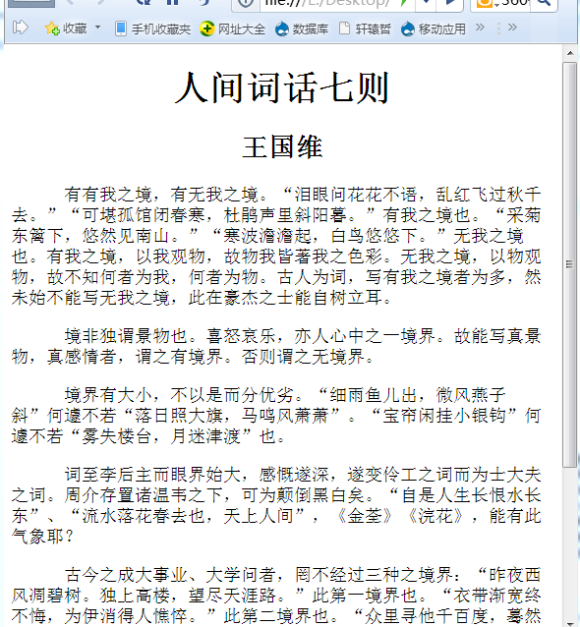
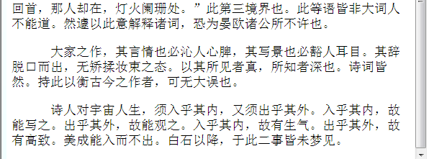
样式：
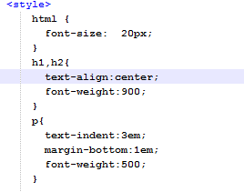

5、用white-space实现类似下图的页面（white-space.html）：
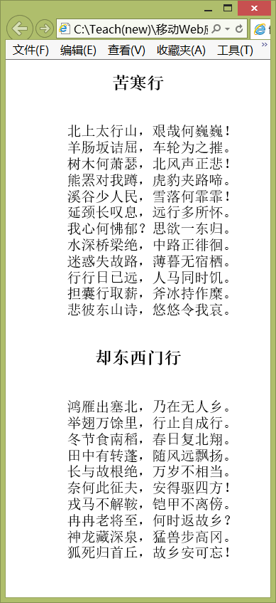
完成后保存网页（white-space.html）并截屏：
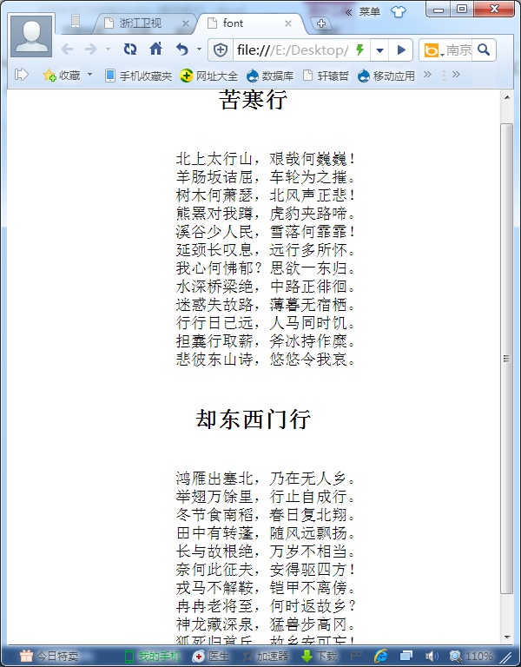
样式：
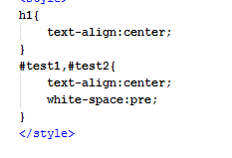
6、用盒模型实现类似下图的页面（box.html）：
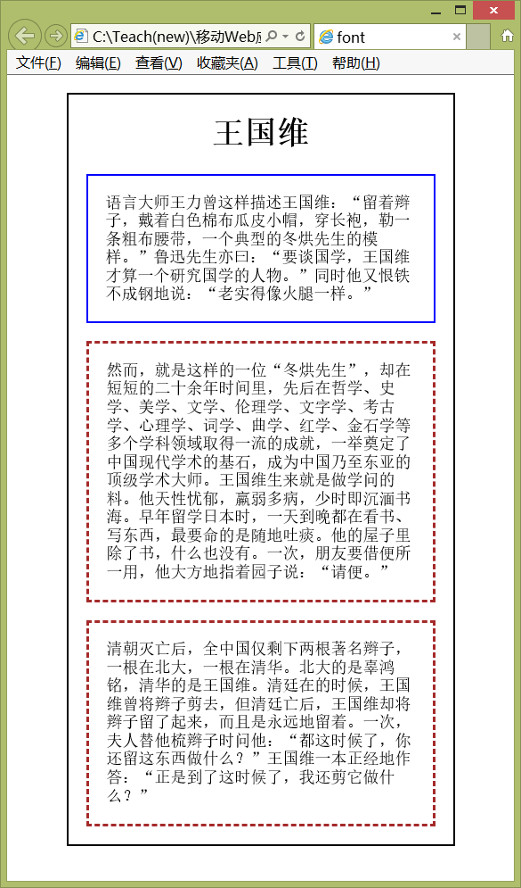
完成后保存网页（box.html）并截屏：
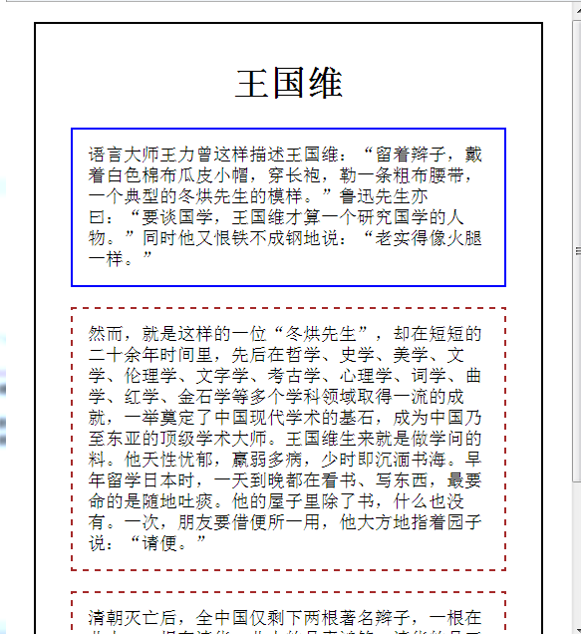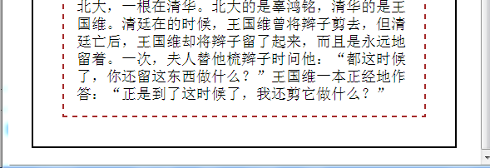
样式：
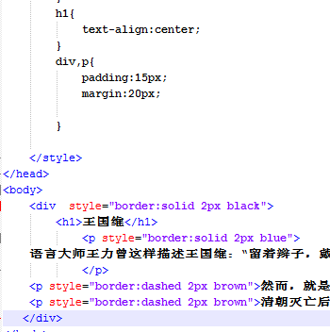

【完成情况】
是否完成了这些步骤？(√完成 ×未做或未完成)
1 [√ ] 2 [√] 3 [√ ] 4 [√] 5 [√] 6 [√ ]

【实验体会】
写出实验过程中遇到的问题，解决方法和自己的思考；并简述实验体会（如果有的话）。
1.第一题一开始在颜色上我首先想到的是找到标准的那个色表，然后再一点点的修改进行适配，发现效果不怎么样，然后后来才知道可以用取色器啊。所以果断打开PS然后得到他们的RGB值和HSL值然后填上了，不过截图效果还是和图片上的稍微差一点，但是在浏览器上是一样的，可能是截图工具有些问题吧。
2.其他的实验，感觉最坑的还是阴影的那个，不知道大概的方向，真心看不出来。。然后阴影该使用什么样的颜色什么的都要自己调，反正弄了挺长时间的。不过也让我更好的理解如何进行阴影的添加。
【交实验报告】
(a) 每位同学单独完成本实验内容并填写实验报告。在实验课上完后立即上传一份实验报告。全部完成后再上传一份。
(b) 截止时间：2015年11月14日 22:00（周六）
上交作业网站：http://202.116.76.22/netdisk/default.aspx?vm=13mo
文件夹: /实验上交/html5
上传文件：(1) 学号_姓名_htm5.doc (实验报告)
(2) 学号_姓名_ html5.rar (包含所有的html文件)

